**前 言**

立德树人乃教育之根本。《春秋左氏传》有言：“太上有立德，其次有立功，其次有立言，虽久不废，此之谓不朽。”人生的最高境界是实现道德理想，教育家陶行知先生有一句名言:“千学万学学做真人 千教万教教人求真”。党的十八大报告中首次提出“把立德树人作为教育的根本任务”。随后，在党的十九大报告中习近平总书记又明确指出“落实立德树人的根本任务”。 “立德树人”这个概念被多次强调表明了党和国家对于培养社会主义建设者和接班人的高度重视，同时也体现了“立德”对于培养“人”的重要作用。但是，“立德”不是一朝一夕就能完成的，它需要我们在日常点滴的行为习惯中逐渐养成，完成从量变到质变的过程。为此，学校倡导“健行”校园文化。“健行”语出《周易》“天行健，君子以自强不息”，取其“自强不息，发愤图强”为核心意涵。同时，又紧扣“健”、“行”二字，赋予新意。“健”，强调“身心强健”，即“身体健壮、精神强健”。“行”，强调“身体力行”，崇尚“实干精神、实践意识”。基于原有“奔牛初中十好教育”具体内容，结合当前社会变化、学校实际和学生特点制定了新版的“奔牛初中十好教育”，以此帮助同学们真正把“立德”落实到行动中，成为文明有礼、行有所止、品德高尚的合格中学生。“奔牛初中十好教育”的具体内容包括：立好德、树好标、守好法、行好礼、读好书、干好活、出好操、吃好饭、着好装和用好网。

**一、立好德**

社会公德是人们在社会交往和公共生活中遵循的行为准则。中共中央颁布《公民道德建设实施纲要》，指出我国社会公德的主要内容是文明礼貌、助人为乐、爱护公物、保护环境、遵纪守法。

道德力量是国家发展、社会和谐、人民幸福的重要因素。遵守社会公德是公民的个人修养，也是社会文明进步的标志。随着社会的发展，科技的发展，人们的生活领域不断扩大，相互之间的交流与合作日益频繁。形成讲公德、讲文明的社会风尚，对维护公共利益和公民个人利益，对维护公共秩序和社会稳定，对维护社会稳定和人的全面发展都有十分重要的作用。

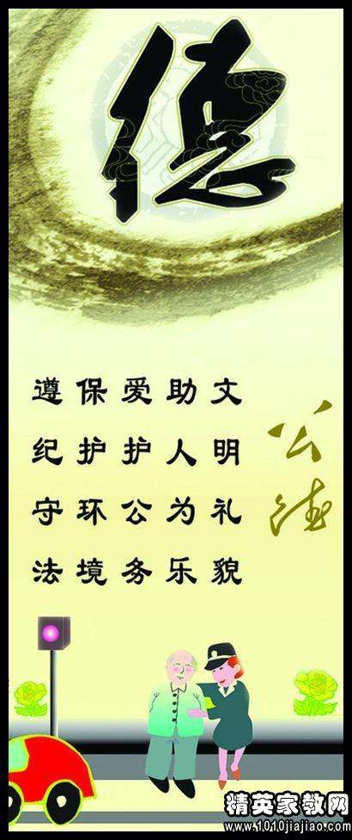

在现实生活中，我们经常会看到一些不拘小节、不讲公德的不文明行为。如在公共场所旁若无人喧哗、抽烟、乱扔瓜皮果壳；在大街上过马路闯红灯、不走斑马线、随地吐痰、吐口香糖；在公园里顺手牵羊折枝摘花、讲话粗俗、没礼貌等。这些看起来是小事，却反映了一个人的品德修养，影响着国民形象和社会道德风尚。

我们青少年学生必须树立公德意识，在日常生活和社会会交往中必须遵守社会公德，树立良好的道德形象，努力养成亲社会的行为。

文明礼貌方面:

文明礼貌是中华民族的优秀传统，是人们在日常人际交往中应当共同遵守的道德标准。生活和学习中，我们应在行为上相互尊重、友好待人、举止文明；在言语上，应文明用语、礼貌沟通、和颜谦虚。每个人都应当把讲究个人礼仪当作获取成功的素质去培养。

助人为乐方面：

当一个人身处困境时，大家乐于相助，把别人的困难当作自己的困难，给予热情和真诚的帮助与关怀，这就是助人为乐。在现实社会中，我们要主动帮助关心有困难的人群，奉献爱心，温暖了他人也快乐了自己，伸出援手，“授人玫瑰、手留余香。”

爱护公物方面：

对待公共财物是爱护、保护，还是浪费、破坏，是一个公民有没有社会主义道德的反映。无论是在社会上还是在学校，都应该牢记规则、不随意破坏公共设施和公共财物，同时，我们都有责任和义务，同侵占、损害、破坏公物的行为作斗争。

保护环境方面：

保护环境是我国的基本国策，也是社会公德的一项基本要求。首先应该增强环保意识，其次，要树立“保护环境、人人有责”的观念，从身边的小事做起，如节约资源、不乱扔垃圾、不损坏环境设施、低碳出行等，养成良好的生活习惯和生活方式。

遵纪守法方面：

遵纪守法是保护社会健康有序发展的基础。我们每个人要敬畏法律、知法、学法，增强法制意识，同时，严格规范自己的行为，讲规则，依法自律，当然，还要勇于并善于与违法犯罪行为做斗争，为他人和自己创造良好的社会环境。

每个公民、特别是作为21世纪的下一代，社会公德必须要遵守，同时更应学习和坚守我国的传统理念——社会主义核心价值观。

核心价值观，承载着一个民族、一个国家的精神追求，体现着一个国家的精神追求，体现着一个社会是非曲直的价值标准。一个民族、一个国家发展最持久、最深层的力量，就是全社会共同认可的核心价值观。

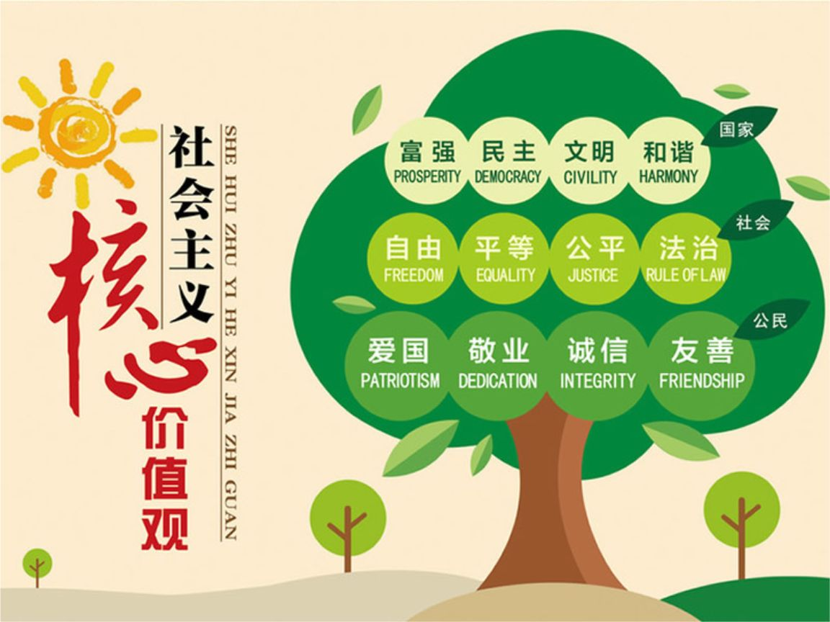

社会主义核心价值观包括三个层面的内容：富强、民主、文明、和谐是国家层面的价值目标；自由、平等、公正、法治是社会层面的价值取向；爱国、敬业、诚信、友善，是公民个人层面的价值准则。

我国的社会主义核心价值观将国家、社会、公民的价值要求融为一体，继承了传统的家国一体的理念。核心价值观的凝练，来自于人们在社会生活中形成的共识；核心价值观的实现，取决于每个人对它的践行和执守。

社会主义核心价值观，既体现了社会主义本质要求和中国人民的共同理想，继承了中华优秀传统文化和中华民族精神，又吸收了世界文明的有益成果，体现了以改革创新为核心的当今时代精神。培育和践行社会主义核心价值观，对促进人的全面发展、引领社会全面进步，对凝聚全国人民的智慧和力量为实现中华民族的伟大复兴而努力奋斗，都具有十分重要的意义。

“爱国、敬业、诚信、友善”既是一种价值准则，又是一种担当，需要我们守护、传递和发扬，从而成为一种生活习惯和生活方式。把敬业、诚信和友善化为浓浓的爱国之情，个人的微贡献就能汇聚成推动国家、社会发展的正能量。我们要增强社会责任感，热心公益，积极承担社会责任，继承中华民族传统美德，关爱他人，服务社会，诚实守信，遵纪守法，追求公平正义，树立崇高理想，发扬艰苦奋斗精神，努力学习科学文化知识，以实际行动践行社会主义核心价值观。

社会主义核心价值观是一个统一的有机整体，饱含着浓郁的家国情怀。我们应该以个人的“爱国、敬业、诚信、友善”，追求社会的“自由、平等、公正、法治”，最终实现国家的“富强、民主、文明、和谐”。

**二、树好标**

目标是人生的方向标。如同走路一样，我们的人生也应该有自己的目标。没有目标的人生，就像一艘无人驾驶的小船，漫无目的地随波漂荡。反之，一个人如果有了明确的人生目标，他就能按照目标自觉地去追求，不达目的，誓不罢休。目标为我们的人生指明了前进的方向，有了目标，有利于实现自己的人生价值和意义。

自古以来，那些为社会作出贡献的著名人士，在自己的青少年时期，就已经确定了终生为之奋斗的人生目标。毛泽东在16岁时写下“男儿立志出乡关，学不成名誓不还。埋骨何需桑梓地，人生何处不青山”的豪迈诗句。周恩来从12岁时就发出“为中华之崛起而读书”的誓言。鲁迅早年的梦想是做好一名医生，救治“像我父亲似的被误的病人的疾苦”，后来他领悟到“中国人更缺乏的不是健全的体能，而是健全的精神……不管是在怎样的环境中，在什么情况下，我们都不应该放弃自己心中的目标，而应该坚定自己的理想和信念。



那么，作为青少年，如何确立自己的目标并为之而努力呢？

首先，目标要切实可行。

确立奋斗目标一定要结合自己的实际情况，要能够发挥自己的长处。如果目标不切实际，与自身条件相去甚远，那就很难甚至不可能实现。目标应该是长期的：目标有长期目标和短期目标之分，每个人都应该有自己的长期奋斗目标。有了长期的目标，就不怕暂时的挫折，不会因为眼前的困难而畏缩不前。目标应该是相对稳定的：一旦确立了自己的奋斗目标，就要持之以恒地去实现它，而不能朝三暮四，且经常变换目标也是不坚定的表现。。

其次，目标重要，行动更重要。即要落实于自己的行动上。

在确定目标之后，为了实现既定目标，就需要制定切实可行的行动计划。可以把远大目标分解为一个个小目标，然后一步一步地去实现。在实现目标的过程中，我们必定会遇到各种各样意想不到的情况，这就要求我们既要坚定信念，毫不动摇地向自己的目标迈进，但是还要有一定的灵活性，必要色时候适当地调整自己的方式和行为，使之更符合实际情况，顺利地实现目标。



作为中学生，树立个人目标很重要，当前，我们面临的中学时代是人生发展的一个新的阶段，又是一个新的开端。这段时间并不是很长，却可以为我们的一生奠定重要基础。编制人生的梦想是青少年时期的重要生命主题。

梦想是对未来美好生活的愿望，它能不断激发我们生命的热情和勇气，会让生活更有色彩。有人放弃，就意味着只是当成一种臆想；有人坚持，将会变成一种信念。有了梦想，就有了希望。

青少年的梦想的实现，并不仅仅只是个人的事，它将关乎我们国家的富强和民族的振兴、关乎中国梦的实现。正所谓“少年智则国智，少年富则国富，少年强则国强，少年独立则国独立……”

中国梦和个人梦密不可分、相互联系。每个青少年梦想的实现，将会助推中国梦的实现，为中国梦提供了强大的支撑力量；而中国梦的实现，将会为我们每个人提供更加广阔的平台和学习成长的空间。

所以，青少年的梦想，与个人的目标紧密相连，明确了人生目标，能够帮助我们在茫茫大海中找到前进的方向；同时，青少年的梦想，应与时代的脉搏紧密相连，与中国梦密不可分。生活在这个时代的我们，共同享有人生出彩的机会，共同享有梦想成真的机会，共同享有同祖国和时代一起成长与进步的机会。民族复兴的美好前景，为我们提供了更广阔的舞台，也提出了更高的要求，我们应该成为担当民族复兴大任的时代新人。

在实现梦想的过程中，我们要勇于担当，承担起国家强盛、民族振兴、人民幸福的责任，要做一个有责任有担当的人；我们要努力学习科学文化知识，掌握技能，增强提高实践能力，为早日实现中国梦贡献自己的青春与才智；我们要要坚定理想信念、勇于创新，在发现解决问题的过程中提高自己，我们要将个人梦想融入中国梦，既胸怀梦想、面向未来，又脚踏实地、艰苦奋斗。

“恰同学少年，风华正茂。”中学时代的我们，充满朝气、富有活力，我们怀揣梦想，从这里起航！

**三、守好法**

孟子云：“不以规矩，难成方圆”，此言的本意是指没有圆规和曲尺，就画不出完整的方和圆，引申为世界万物应当遵循条例法规。因为有了法制法规，才对人们的行为有了约束，才有了所谓的规矩。国有国法，家有家规，单位有单位的制度，而学校则有学校的秩序和纪律。守好法，可以诠释为遵守法律、遵守法律、规范行为。

遵纪守法是现代社会公民的基本素质，是每个公民应尽的社会责任和道德义务，也是保持社会和谐安宁的重要条件。国无法不治，民无法不立。人人守法纪，凡事依法纪，则社会安宁，经济发展。倘若没有法纪的规范，各项秩序就无从保证，人们生存、发展的环境就会遭到破坏，人民群众就不可能安居乐业。

“以遵纪守法为荣、以违法乱纪为耻”，就是遵从人民意愿、维护人民利益的高尚之举，必将受到人民的肯定和赞同。这应该是每一个积极向上的人所追求的荣誉所在。



强调“以遵纪守法为荣、以违法乱纪为耻”，就是要进一步告诫人们，无论一个国家、一个社会、一个军队，还是一个地区、一个单位、一个学校，都不可没了法纪的规范，也不可乱了正常的秩序。

我们中学生遵纪守法有什么重要意义呢？

对于学生个人而言，规范自己言行的同时，加强了学生的荣辱观和价值观，提高了自我素养、减少不必要的违法违纪事件的发生，从而有利于为学习和健康成长打下良好的基础。

对于学校而言，保障了学校正常教学秩序的开展，有利于学校良好的校风校貌，形成和谐安全校园，为学生提供良好的学习环境和学习氛围。

对于社会国家而言，人人遵纪守法，人们将安居乐业、社会将文明进步、国家将繁荣昌盛，有利于营造良好的道德风尚和法治社会的进程。

作为中学生的我们，作为21世纪主人公的我们，作为祖国新世纪花朵的我们，更应该人人做遵纪守法的小公民。

首先，应该树立遵纪守法意识和规则意识，牢记法纪规则的重要性，发自内心去认可、崇尚、遵守、服从。让法纪规则在我们心中生根发芽，直至它长成一棵参天大树，并且这棵树必须越长越茂盛，它不仅约束着自己，还要影响着他人。

其次，从实际出发，做自己力所能及的事情。作为中学生，应该遵守《中学生日常行为规范》和《中学生守则》，牢记学习的使命，规范做事，遵守学校的规章制度和作息制度，关心与重视校园、社区、城市等公共场所的纪律规则，从自觉维护纪律做起、从校园文明行为做起。我们不能单单的将它看成一种纪律，更多的要将它看成一种法律、一种道德、一种品格、一种素养。

同时，还要求我们应该了解国家的一些基本的法律法规，掌握与我们生活、学习等息息相关的一些法律条文、明辨是非、依法自律，要能够利用这些法律知识来解决生活和学习上所遇到的一系列问题。对于生活上的一些小矛盾和小纠纷应依法合理解决，不盲目意气用事、更不能知法犯法。

在日常生活中，违法乱纪的事情特别多，例如，闯红灯、乱扔垃圾、随地吐痰等等。如果遇上这些事，我们不能视而不见，应该勇敢的上前阻止。如果真的阻止不了，应该寻求师长和警察的帮助。

那么，就从现在开始，让我们携起手来，把“遵纪守法”时刻印在心中，让全社会、让全中国都来为祖国的安定、祖国的繁荣富强而“遵纪守法”，让我们中学生做一个真真正正的“遵纪守法”的小公民。

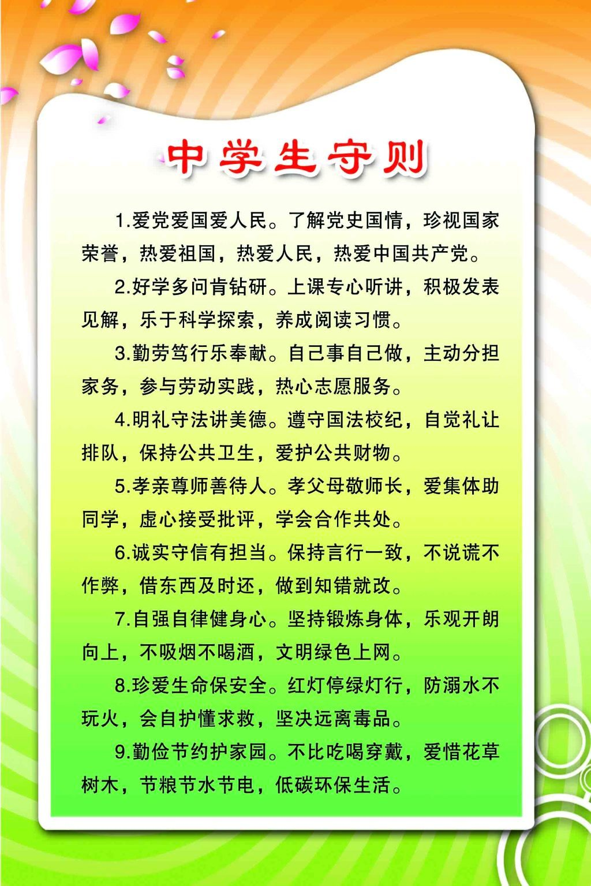

**四、 行好礼**

《礼记》有云：“凡人之所以为人者，礼义也。”“无别无义，禽兽之道也。”礼是人的标志、文明的标志。礼是一种[人性](http://www.so.com/s?q=%E4%BA%BA%E6%80%A7&ie=utf-8&src=internal_wenda_recommend_textn" \t "_blank)、伦理、情感化的东西，它要求[人们](http://www.so.com/s?q=%E4%BA%BA%E4%BB%AC&ie=utf-8&src=internal_wenda_recommend_textn" \t "_blank)有理有义。

中国自古以来就是礼仪之邦，文明礼仪是中华民族的优良传统，礼仪是律己、敬人的一种行为规范，是表现对他人的尊重和理解的过程和手段。古人云：“不学礼，无以立。”

我国教育家陶行知先生有一句名言:“千教万教教人求真，千学万学学做真人。”说的就是教师首先要教育学生要做一个真诚的人，而学生的学习也应该首先学做人，学做文明之人，学做社会中人，只有这样，我们才能真正做到“爱国守法，明礼诚信，团结友善，勤俭自强，敬业奉献”。

然而在现实生活中，我们也无不遗憾的发现，在物质文明高度发展的今天，我国公民的文明素质却出现了一些问题。来看看我们的孩子们吧。在优越的物质生活条件下生长起来的独生子女，在文明礼仪方面也存在着诸多的不文明的言行:在家庭中，长辈们重智力学习轻德育教育，认为孩子只要学习好就行了，忽略了对孩子文明礼仪的教育，导致了他们对家人冷漠自私，一切以自我为中心，不与父母沟通，不理解家长的辛苦，不珍惜家长的钱财，不分担家庭的劳动，一味索取不知奉献;在学校里，不听从老师的教诲，说一些时髦的脏话；不知道认真学习，在校园内大声喧哗，乱扔垃圾。这些行为直接影响同学们的健康成长，也影响了学校的形象。孔子云“已所不欲，勿施于人”。文明礼仪时刻提醒我们周围还有别人的存在，我们的行为会相互影响，人与人之间应该建立一种现代化的文明和谐的人际关系!

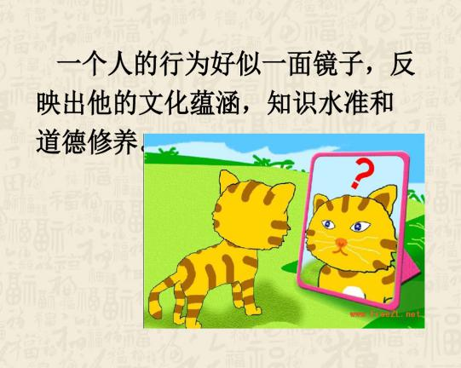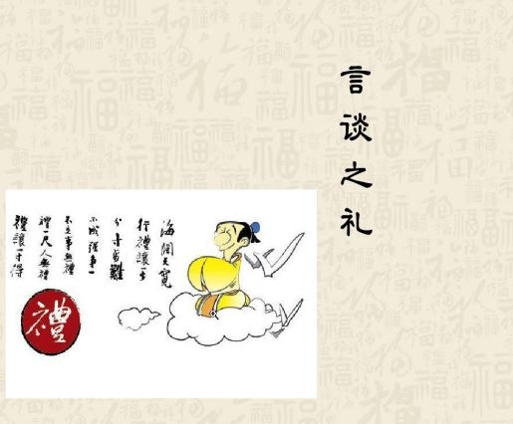

“人无礼则不生，事无礼则不成，国家无礼则不宁。”文明礼仪是精神文明的一个重要内容，是一个人道德品质的外在表现，是衡量一个人教育程度的标尺。在日常交往中，一句得体的问候、一次善意的交谈，看似微不足道，却会影响我们的交往活动心境与效果。文明，使人举止文雅;礼仪，使人风度翩翩。如何做到，简言之，有三点：

**仪式之礼：按规行礼、心存敬畏、严肃庄重、尊重礼俗。**

1、升旗礼仪。升国旗时，学生服装要整齐，仪态要庄重，立正站好，态度要严肃、庄重，面向国旗肃立致敬，脱帽行注目礼，少先队员行队礼。唱国歌时，要倾注自己对祖国的深情，吐字清晰，声音洪亮，曲调节拍准确，感情真挚而热烈。

2、校门礼仪。进出校门主动下车，主动出示胸卡，接受门卫和值勤人员的检查，不得作出粗暴的反应或其他不良表现，不在校园骑车。自觉将自行车存放在指定的车棚或地点，不乱停乱放，不在校内堵车。

3、公共礼仪。校内公共场合应该自觉保持校园整洁，不在教室、楼道、操场乱扔纸屑、果皮、不随地吐痰、不乱倒垃圾。不在黑板、墙壁和课桌椅上乱涂、乱画、乱抹、乱刻，爱护学校公共财物、花草树木，节约用水用电。课间开展正当游戏活动，以礼待人，通道走廊禁止逐乱跑、打闹、喧哗，上下楼梯靠右走。到活动室(如音乐、美术、电脑室等)上课时，应在课前早到教室，不得于上课铃响后直冲进入教室。在图书馆、阅览室应保持安静，爱护书报杂志，并及时归还。

**言谈之礼：用语文明、心平气和、耐心倾听、诚恳友善。**

1、用好礼貌用语。见到老师、同学主动行礼、打招呼，要讲普通话，不说脏野粗话。在日常生活中，礼貌用语使用频率最高的，是:请、谢谢、对不起、再见、您好。

2、与人交谈、态度要诚恳，语调要亲切、温和，公共场合不与他人大声交谈、打闹。

3、向别人问话时，要和气大方，吐字清楚，意思明白;回答别人时，应谦和、朴实、含笑、耐心。

4、要自始至终聚精会神地倾听对方的谈话，并做出必要的表情或语言呼应。不要轻易打断别人的谈话或突然强行转换话题。

5、交谈中要注意站相和坐相。不做任何损害个人形象的小动作。

6、公众场合中，要尽量避免发自体内的各种声响如打哈欠、咳嗽等，如果患感冒打喷嚏、咳嗽时，应用手帕掩住口鼻

**待人之礼：尊敬师长、友爱伙伴、宽容礼让、诚信待人。**

1、尊师礼仪。任何场合见到老师，要主动说“老师好”。上课起立向老师问好，下课起立向老师道再见；有事进办公室必须先招呼或轻敲门，经允许后方可进入，进了办公室，应主动向老师问好，谈完话或干完事，应有礼貌地道别，马上离开办公室。不可在办公室逗留，更不可随便翻老师的东西。和老师谈话进应注视老师，谈话不应做别的事，不要随便打断老师讲话，也不东张西望。背地里，不要随便议论老师，更不可对老师直呼其名。

2、同窗之仪。同学之间相处要尊重融洽，不要拉帮结派，同学有了错误、缺点要诚恳地批评帮助。学习上互相帮助，向同学借东西或问问题，态度要谦虚、照顾，同学之间不能乱起绰号，不能欺侮新生和年幼体弱的同学。同学生病、或遇到困难时，要主动关心，尽量帮助。同学间发生矛盾时，要互相谅解，有了错误要主动道歉。

3、孝敬之仪。女离家要道别，回家要道安，帮助长辈做力所能及的事。在思想感情上要懂得爱戴和敬重感激之情，行为态度上，对父母的忠告和教诲，能虚心接受，恭敬有礼，尽可能按父母的要求去做，并在生活上能体贴照顾父母，为父母分忧解难。不任性，不固执，不与父母发生矛盾冲突，有意见心平气和沟通。

文明是尊重别人，更是尊重自己。文明的一切都是由细节构成的，当同学们播下一个动作，便收获了一个习惯，提高了自己的[品格](http://www.so.com/s?q=%E5%93%81%E6%A0%BC&ie=utf-8&src=internal_wenda_recommend_textn" \t "_blank)。

**五、读好书**

中华民族也是一个酷爱读书的民族。唐代刘禹锡的诗句“数间茅屋闲临水，一盏秋灯夜读书”，让人感受到阅读时的闲适与宁静。“青灯有味似儿时”，是南宋陆放翁对儿时读书情景的追念。至于流传千古的“凿壁偷光”“囊萤映雪”等典故，“头悬梁，锥刺股”式的苦读，那种对书的迷恋则让人心生敬畏。

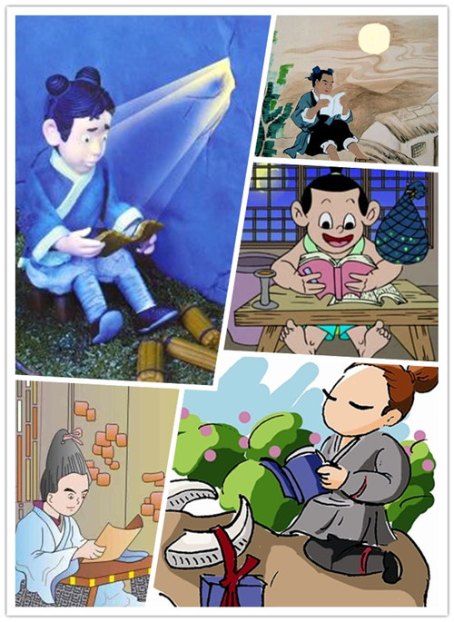

对于我们中学生来说，书是获取知识的渠道,提高人素质的有效途径,也是涵养静气的摇篮.读书妙处无穷,书香熏染人生.正如莎士比亚所说：“生活里没有书籍,就好像没有阳光；智慧里没有书籍,就好像鸟儿没有翅膀.”读书可以令我们跨越时空与古代圣贤交流心中所感。与孔孟谈治国治理，与庄子讨论生存之道，与孙子争辩兵法战略，与李白畅游江山，与苏轼把酒言欢，与陶渊明采菊东篱，与李煜西楼消愁。读书至少可以增长知识,去除无知, 明辨是非；充实生活,丰富精神,滋润心灵.读书能使人时时闪烁着生命的光辉,让人欣赏到不同的生命风景,从而使自己灵魂欢畅,精神饱满而丰盈.

我们青少年应该怎样做呢？

1.读书要学会正确选择

人类数千年的文明，积累了无比浩瀚的书籍，任何人都不可能将它们全部读遍。无选择地读书，是时间和精力上的浪费，是学习上的大敌。作为中学生，我们要结合课堂学习进行阅读，把课堂学习与课外学习紧密结合起来，使有限的课堂教学向无限的课外学习延伸，这样更能够提高语文学习的质量，真正让学生得法于课内、得益于课外。

要选择最有价值的积极向上的书阅读。初中生有一定的爱好，就可以根据这一爱好认准目标，从而确定读书范围，进行重点阅读。

初中生阅读要循序渐进。初中生的学习能力、阅读能力达到什么水平，应选择与之相适应的书籍。如果选择阅读的书内容过深，或者过浅，进入大脑的信息与已有的知识结构就不相适应，当然也就不能引起大脑的积极反应。

2.读书要细心揣摩。

袁枚在“读书作文之法”上曾说过，教人读书，不但要“破其卷”，更要“取其神”。何谓“破卷取神”？他说，蚕吃桑叶吐丝，蜂采花酿蜜，人吃饭长精神，这才叫“取神”。如果食桑吐桑、采花酿花、吃饭不能消化，读书再多又有何用？荀子也说：“诵数以贯之，思索以通之。”三国时董迂有句名言：“书读百遍，其义自见。”宋代大文豪苏轼则认为：“故书不厌百回读，熟读精思子自如。”一语以蔽之，博览群书固然重要，但关键在于是否能够细心揣摩、“消化吸收”。  
 3.读书要学以致用。

古人曾用“百无一用是书生”来形容“读死书，死读书”的人。有的人十年寒窗读的书不能说不多，但为什么会成为“书呆子”呢？因为“纸上得来终觉浅,绝知此事要躬行”。张潮曾经说过“少年读书，如隙中窥月；中年读书，如庭中望月；老年读书，如台上玩月。皆以阅历之浅深，为所得之浅深耳”。这也印证了“实践是检验真理的唯一标准”和“实践出真知”的道理。

人生之美，美在心灵。书香熏染，完美人生，让我们静心读书、用心读书，拓宽自己的知识面，提升自身的素质，净化灵魂；让“唯有牡丹真国色，花开时节动京城”惊艳我们的眼界，让“会当凌绝顶，一览众山小”培养我们的豪情；让“疏影横斜水清浅，暗香浮动月黄昏”滋润我们的心灵。

让蓝天更蓝，让自然更绿,让社会更优，让人心更纯，让世界更美。



**六、干好活**

在年幼时，我们的生活随时需要大人的关怀和照顾，我们的生命必须完全依赖父母。但随着年龄的增长，我们应逐渐增强自立意识，提高生活自理能力。以身心发展为标准，国际社会把18周岁作为分水岭，年满18周岁的人就是有完全行为能力的自然人（精神疾病患者等无行为能力的人除外），这意味着他（她）从此具有法律规定的行为能力，当然也包括独立生活的能力。

对于中学生而言，学会自理主要包括两方面的内容：一方面要提高基本的生活自理能力，如做饭菜、洗衣服、整理房间、购物、乘车、接人待物、自我安全保护等；另一方面就是要提高自主安排和计划生活的能力，如计划和安排自己的学习时间、生活作息时间、日常活动和开支等。

学会生活自理是提高自身生存能力、竞争能力和自我发展能力的基础。培养自理能力有利于自信心、自尊心、责任心、自主性、独立性、创造力、自我价值感等的提高，而且还能学会认知，积累生活经验，发展多种感官，学会多种技能，学会解决处理问题，增长才干。设想一下，如果一味地依赖别人，把自己的命运寄托在他人身上，时时事事靠别人指点才能过日子的人，那将不会有什么大的作为。而且生活不能自理，样样由别人操心代劳，也是懒惰和无能的表现。

正如陶行知所说：“滴自己的汗，吃自己的饭，自己的事情自己干，靠人靠天靠祖上，不算是好汉！”

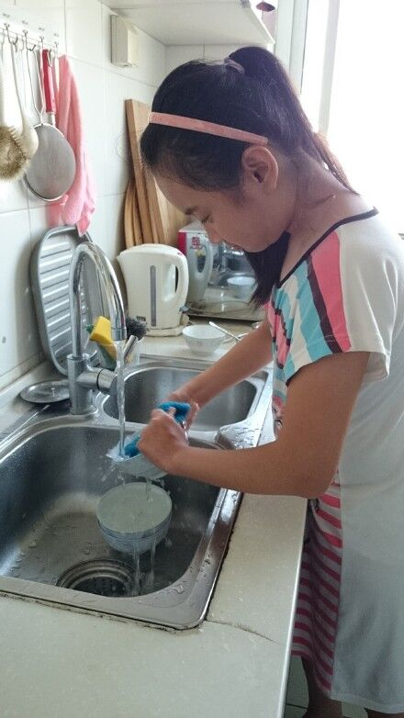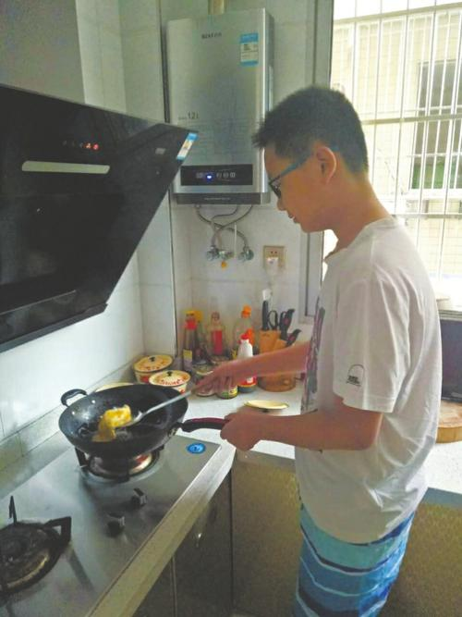

随着年龄的增长，我们的生活自理能力逐渐会有所提高，但是自理能力不是自发就会产生的，它是需要我们有意识地加以培养，平时做到自己的事情自己干。那我们如何才能培养自理能力呢？

1. 克服依赖心理。

随着身心的发展，我们一方面比以前拥有了更多的自由度，另一方面却担负起比以前更多的责任。面对这些责任，有些人感到胆怯，无法跨越依赖别人的心理障碍。没有依靠便会感到六神无主，没有依靠就什么也做不了。只有努力克服这些依赖心理，我们才能逐步提高自理能力。

1. 掌握一些必要的生活技能。

生活技能的内容较广泛，包括学习生活技能（如整理书包）、家庭生活技能（如做饭、洗衣）、社会生活技能（如怎样做客）等。熟练掌握一些基本的生活技能和必须的生活常识，有利于提高我们的生活自理能力。

1. 学会独立锻炼的机会。

在家里，要有意识地培养自己的生活自理能力和独立性，主动承担一些力所能及的家务，遇到问题先想一想，拿出自己的主张。在学校里，主动要求分担一些班级日常工作，在平时的实践中锻炼自己的分析能力、解决问题的能力。

当然，作为未成年人我们还缺乏完全独立生活的能力，在法律上还不具备完全的行为能力，因此我们还离不开父母的帮助和监护。所以，我们一方面要增强自立意识，提高自理能力；另一方面也要善于听取父母、老师及他人的意见。

以下为中学生个人生活的自理要求：（可对照一下）

1、平时生活要有规律，按时作息。

2、学会料理个人的生活用品，床上用品要摆放整齐，衣物用品要摆放有序，能够做到收取方便。

3、自己的房间学会自己布置，使之干净整洁、健康向上，符合中学生的年龄特点，书架、书桌、抽屉保持整洁。

4、讲究个人卫生，早晚刷牙，饭后漱口，勤换衣，勤洗澡，勤洗头，勤剪指甲。

5、不依赖父母，上学、放学尽量能独立乘车或骑车往返，能注意安全。

6、自觉复习功课，独立完成作业。

7、具有一般的购物知识，能在家长的指点下购买学习用品和一般的生活用品。

8、自觉锻炼身体，注意用眼卫生，读写姿势正确。

9、自己整理学习用书和学习用具，保证每天学习的需要。

10、自己的衣物、书包学会自己清洗，不依赖父母和他人。

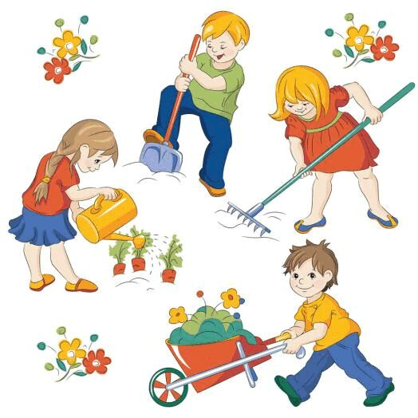

**七、出好操**

出好操中的这个“操”是指我校的广播操和跑操。出好操既是指我们认真做好广播体操、跑好操的结果展示，也指在做操和跑操的过程中，我们保证安全、遵守纪律、文明有序的行进过程。

研究和实验表明，锻炼者长期进行广播操锻炼，可以产生以下多种好处：

1、提高人体的心肺功能，促进血液循环，增强各器官的功能。

通过做操，使人体肌肉、关节的运动，可增加肢体血流量，使人体的血流重新分配，松驰大脑神经、调节用眼，减轻长时间的坐位而引起的身体疲劳，又可以通过活动，调节人体大脑皮层的紧张度，同时通过做操呼吸室外新鲜空气，对大脑保健、用眼卫生，调节视神经，预防近视或防止近视的加深都大有好处。

2、可以培养人正确的身体姿势，使肌肉发达、体格强健、形态优美。

青少年正处在身体发育的关键时期，我们的广播操从编排上考虑到了我们人体的各个关节，包括上肢、下肢和躯干各部分;由曲伸、举振、转体、平衡、跳跃等各种动作组成。每一节动作都有一定的作用，如扩胸运动不仅可以锻炼胸部、背部和肩胛部的肌肉，对矫正姿势(轻度的驼背、窄胸等)都有一定的作用。因此，做广播体操，不仅能使身体各部位的关节、肌肉、韧带都得到锻炼，还能使我们保持良好的身体姿势和优美的形态。

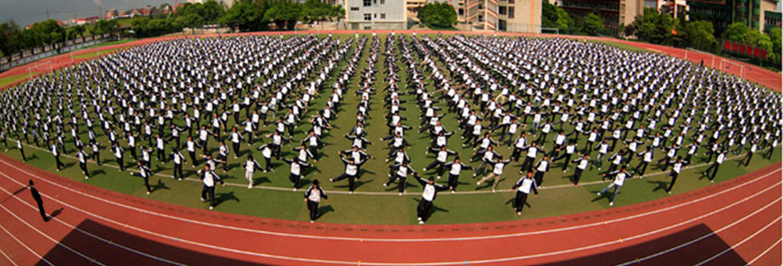

与广播操一样，跑步是一项基本、简单并且普及程度更高的运动，学校之所以在广播操以外还要组织跑操，除了丰富锻炼方式外，提高学生身体素质，减轻学生压力外，更重要的是跑操对于青少年来说也有其独特的作用：

1、增强学生集体意识

作为班级一员，每个学生必须履行好自己的职责。领队学生在前面控制跑步的速度，指挥队伍，喊好口号，提醒和纠正跑姿；每个学生明确自己在队列中的位置，按要求齐声喊口号，与前后左右的同学对齐并且在同一节奏中齐步跑操。跑操是一项集体活动，需要每一个同学的参与和团结协作，如果一个人做不好，那么整体效果就不佳。因此，这一过程可以培养学生的集体意识和集体荣誉感。

2、加强学生纪律观念

学生要在规定的时间、规定的地点沿着规定的路线到达指定的位置站好队，跑操开始后也要做到不随意讲话、打闹，自觉对齐，认真进行跑操。如果有同学不按时或者在跑操过程中违反规定，就可能影响班级的跑操质量，拖延班级的时间，甚至会给学校的跑操带来很大的麻烦。通过跑操可以潜移默化地加强我们的纪律观念，从而形成人人遵守规则的局面。这也是为什么军队每天早上都要出操的原因之一。

3、培养学生自信心理。

自信是理想之帆，自信是成功之船。一次又一次的尝试，一圈又一圈的跑动，让我们变得更强大，让我们更加肯定自己的能力，让我们信心倍增。

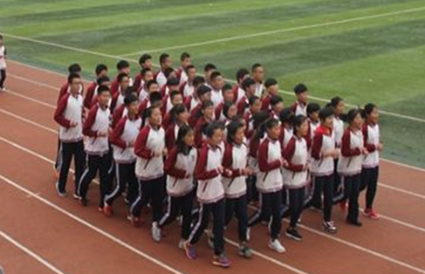

当然，不管是广播操还是跑操都要按照安全第一、遵守纪律、文明有序的原则开展。古有《[孟子·离娄上](https://baike.baidu.com/item/%E5%AD%9F%E5%AD%90%C2%B7%E7%A6%BB%E5%A8%84%E4%B8%8A" \t "https://baike.baidu.com/item/%E6%97%A0%E8%A7%84%E7%9F%A9%E4%B8%8D%E6%88%90%E6%96%B9%E5%9C%86/_blank)》中的“不以规矩，不能成方圆。”今有社会主义核心价值观中提出的“文明”的要求，由此可见纪律和文明对于我们来说的重要。当然，这一切都离不开“安全”这一前提，没有安全的环境，那么文明和纪律就成了没有了经济基础的上层建筑，这是不牢固的。

那么作为常州市新北区奔牛初级中学的一名中学生，我们应该怎么做呢？

首先，在学校组织广播体操期间，我们无特殊情况必须全员参加，进、退场时做到快、静、齐，行进间做到步伐整齐、摆臂幅度到位、前后间隔距离保持一致。到达指定位置后，自觉保持横队、纵队整齐。在做操过程中同样要保持队伍整齐，此外还要做到动作到位、有力、协调连贯且整齐划一，动作的快慢与音乐节拍相符；自觉遵守纪律，态度一丝不苟，充满活力、精神饱满。

其次，在跑操时各班全体学生在指定地点集合，集合要快、静、齐。精神状态要饱满，动作整齐划一，口号响亮有力。跑步时既要注意下安全，还要注意排面整齐，如遇鞋带散乱或鞋子脱落，要离开队伍到安全的地带系好并自动到队伍的尾部跟进。各班按指定线路跑到规定地点方可解散。

不管是做广播体操还是跑操，我们都要文明礼让，进退场时上下楼梯靠右走，不要推操追逐，不从绿化带中穿越。要记住：隐患险于明火，防范胜于救灾，责任重于山，生命安全大于天。

**八、吃好饭**

吃好饭的内涵很丰富，包括食物的适量、营养和卫生，也包括用餐者在用餐过程中讲究用餐礼仪、珍惜食物、懂得感恩。

《史记》中有“民人以食为天”；孔子在《礼记》里有言：“饮食男女，人之大欲存焉。”不仅是我国古人对此有所感悟，西方学者马斯洛在他提出的需求层次理论中把“食物”归为生理上的需要，而这种需要是人类维持自身生存的最基本要求。

吃饭具体来说对我们到底有多重要呢？如果不好好吃饭对我们又有什么影响呢？举个简单的例子，假如说我们长期不吃早餐，那么会对我们的身体健康造成方方面面的危害，比如：

1、使得我们变得容易发胖。不吃早餐，中餐和晚餐时必然会吃下过多的食物，尤其是晚餐，饭后不久就睡觉。机体来不及消化吸收，长此以往，身体不堪重负，使得热能过剩，极易造成脂肪堆积，使人发胖。

2、会加速机体衰老。不吃早餐，人体只能动用体内储存的糖原和蛋白质，久而久之会导致皮肤干燥、起皱和贫血，加速衰老。

3、营养不均衡，抵抗力低。长期不吃早餐不但会引起全天能量和营养素摄入不足，而且，一般到上午的九十点钟就会出现饥肠辘辘的现象，造成肠内壁过度摩擦，损伤肠黏膜，导致消化系统的疾病而引起营养不良，这样，全身的免疫力降低、机体的抵抗力就会大大下降。

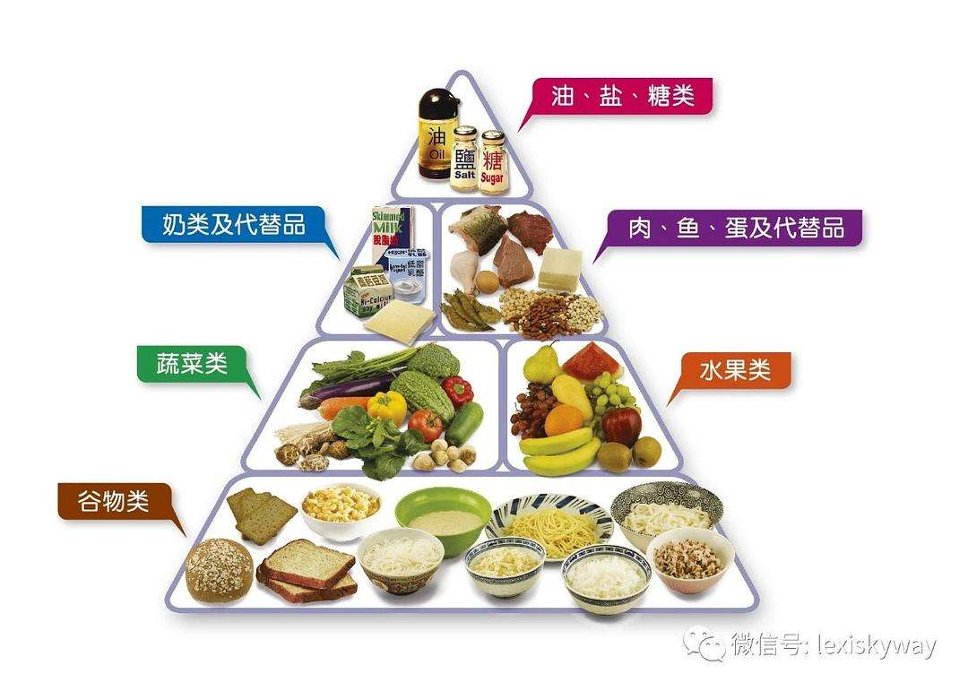

4、影响学习和工作能力。现在由于生活压力加上学习的压力很多人都会忘记吃饭。大脑运转需要调用血液中的葡萄糖，即血糖，这也是大脑能够利用的唯一的能源储备。如果不吃早餐或早餐营养不足，血糖水平就会相对降低，从而不能及时为神经系统的正常工作输送充足的能源物质。

饮食的卫生状况与人体健康密切相关，食物上带有的[细菌](https://baike.baidu.com/item/%E7%BB%86%E8%8F%8C" \t "https://baike.baidu.com/item/%E5%90%88%E7%90%86%E8%86%B3%E9%A3%9F/_blank)、霉菌及[毒素](https://baike.baidu.com/item/%E6%AF%92%E7%B4%A0" \t "https://baike.baidu.com/item/%E5%90%88%E7%90%86%E8%86%B3%E9%A3%9F/_blank)和有毒化学物质，随食物进入人体，可引起急、慢性中毒，甚至可引起[恶性肿瘤](https://baike.baidu.com/item/%E6%81%B6%E6%80%A7%E8%82%BF%E7%98%A4" \t "https://baike.baidu.com/item/%E5%90%88%E7%90%86%E8%86%B3%E9%A3%9F/_blank)。总之，饮食得当与否，对自身的健康影响很大。

吃饭不仅与我们的健康有关，而且是礼仪的体现。中国的餐饮礼仪问题可谓源远流长。据文献记载可知，至少在周代，饮食礼仪已形成一套相当完善的制度，特别是曾经任鲁国祭酒的孔子的称赞推崇而成为历朝历代表现大国之貌、礼仪之邦、文明之所的重要方面。  
　　我们在吃饭时，要端起碗，大拇指扣住碗口，食指、中指、无名指扣碗底，手心空着。不端碗伏在桌子上对着碗吃饭，不但吃相不雅，而且压迫胃部，影响消化。

夹菜时，应从盘子靠近或面对自己的盘边夹起，不要从盘子中间或靠别人的一边夹起，更不能用筷子在菜盘子里翻来倒去地“寻寻觅觅”，眼睛也不要老盯着菜盘子，一次夹菜也不宜太多。遇到自己爱吃的菜，不可如风卷残云一般地猛吃一气，更不能干脆把盘子端到自己跟前，大吃特吃，要顾及同桌的用餐者。如果盘中的菜已不多，你又想把它“打扫”干净，应征询一下同桌人的意见，别人都表示不吃了，你才可以把它吃光。不要碰到邻座，不要把盘里的菜拨到桌子上，不要把汤泼翻，不要将菜汤滴到桌子上。

吃饭要闭嘴咀嚼，[细嚼慢咽](https://www.baidu.com/s?wd=%E7%BB%86%E5%9A%BC%E6%85%A2%E5%92%BD&tn=SE_PcZhidaonwhc_ngpagmjz&rsv_dl=gh_pc_zhidao" \t "https://zhidao.baidu.com/question/_blank)，这不仅有利于消化，也是餐桌上的礼仪要求。决不能张开大嘴，大块往嘴里塞，狼吞虎咽的，更不能在夹起饭菜时，伸长脖子，张开大嘴，伸着舌头用嘴去接菜；一次不要放入太多的食物进口，不然会给人留下一副馋相和贪婪的印象。嘴角沾有饭粒，要用餐纸或餐巾轻轻抹去，不要用舌头去舔。咀嚼饭菜，嘴里不要发出“叭叭”、“呱叽呱叽”的声音。口含食物，最好不要与别人交谈，开玩笑要有节制，以免口中食物喷出来，或者呛入气管，造成危险；确需要与人谈话时，应轻声细语。吐出的骨头、鱼刺、菜渣，要用筷子或手取接出来，放在自己面前的桌子上，不能直接吐到桌面上或地面上。如果要咳嗽，打喷嚏，要用手或手帕捂住嘴，并把头向后方转。吃饭嚼到沙粒或嗓子里有痰时，要离开餐桌去吐掉。

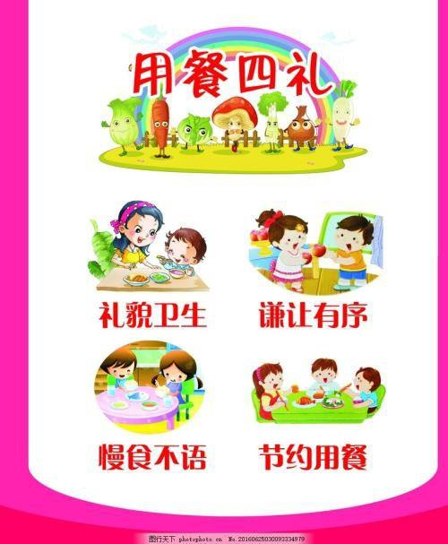

作为学生，我们一日三餐要吃饱，特别是早餐，是必须要吃的，因为早餐作为一天的第一餐，对膳食营养摄入、健康状况和工作或学习效率至关重要。有的同学不吃早餐上学，容易引起能量及其他营养不足，从而影响自己的身体健康，也降低上午工作生活学习效率。

到学校食堂集体用餐不要大声喧哗、争先恐后，不要抢食、偏食，等一桌人齐了再吃，能分的菜尽量均匀分好；吃饭时不随意讲话，注意文明用餐，注意个人卫生。一粥一饭当思来之不易，吃多少，盛多少，避免浪费。特殊时期在教室单独按份用餐时，尽量“光盘”行动。

同时，要尊重工作人员的劳动，吃完后把剩饭剩菜倒在规定的地方，并注意环境卫生。放学后不围小摊，不吃无证摊贩的食品。

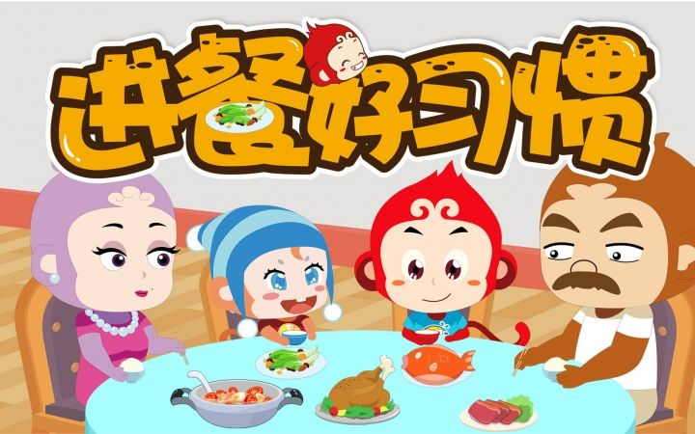

良好的饮食习惯

1、每日吃早餐，并且保证充足营养。

2、三餐定时定量，少吃或不吃零食。

3、每天饮用6- 8杯水。

4、不偏食不挑食。

5、少吃油炸食物，不吃过烫食物。

6、食用习惯“三少-高”,即少油、少盐、少糖、纤维。

7、不暴饮暴食,不抽烟酗酒。

8、吃饭细嚼慢咽。

**九 着好装**

荀子云:“不学礼，无以立；人无礼，则不生；事无礼，则不成；国无礼，则不宁” 。南开大学校长张伯苓在镜子上写了一句箴言:“面必争，发必理，衣必整，钮必结，头容正，肩容平，胸容宽，背容直，气象勿傲勿怠，颜色宜和宜静宜装。”章校长在开学处提出“德有多高、行有多远”的告诫。作为一个中学生，我们必须明白自己的文明起码必须符合学校的气氛和学生的身份，保持大方、得体的仪表，是对老师同学的一种尊重。

在人际交往中，一个人的穿戴，直接关系到别人对他的评价。古今中外，着装不仅体现着个人的文化修养、审美情趣，着装也是一种社会文化。礼仪是一种修养，一种气质，一种文明，一种亲和力，它是人际交往的通行证。

1、着装礼仪的基本要求



无论身穿什么风格的服装，都离不开最基本的礼仪——整洁。个人身份代表所在集体的形象，也反映了个人的修养和品位。因此，着装必须与所在集体形象、所担当的社会角色相称。日常着装要穿适合学生身份的服装，不得穿奇装异服、搭配怪异的服装，如水桶裤、低腰裤、乞丐服等；夏日着装不得穿露肩、背及过短、过透的服装。如吊带装，迷你裙，短裤，露脐、露腰、露背装等；不得穿不方便劳作、运动的鞋类。如拖鞋等。

我们一般选择的服装有运动装、休闲时尚类型、品牌型。究竟选哪种服装，是要根据自己的审美观点，家庭情况和身份场合所决定的。在学校，我们应该遵循如下着装要求：

（1）按要求穿规定的校服，不穿奇装异服。

（2）着装整齐，朴素大方，干净平整，无破损、缺扣现象。按规定穿校服。例如，敞胸露怀、不系领扣、高卷袖筒、挽起裤腿、乱配鞋袜，等等。如此种种做法，亦有损校服的整体造型。

（3）校服与便服混穿。例如，上身穿校服，下身穿牛仔裤；身穿校服，外披风

衣，等等。如此混穿，也是一种明显的着装失礼。

（4）不穿背心、拖鞋、裤衩在校园行走和进入教室。课堂上不敞衣、脱鞋。

（5）不穿名牌鞋，不穿中高跟鞋，不穿厚底时装鞋，以球鞋或平底鞋为好。

（6）不佩戴项链、耳环（针）、戒指、手链、手镯等饰物。

（7）不涂脂抹粉，不画眉，不纹眉，不纹身，不留长指甲，不涂指甲油。

（8）按要求修剪头发，不染发，不烫发，不留长发。

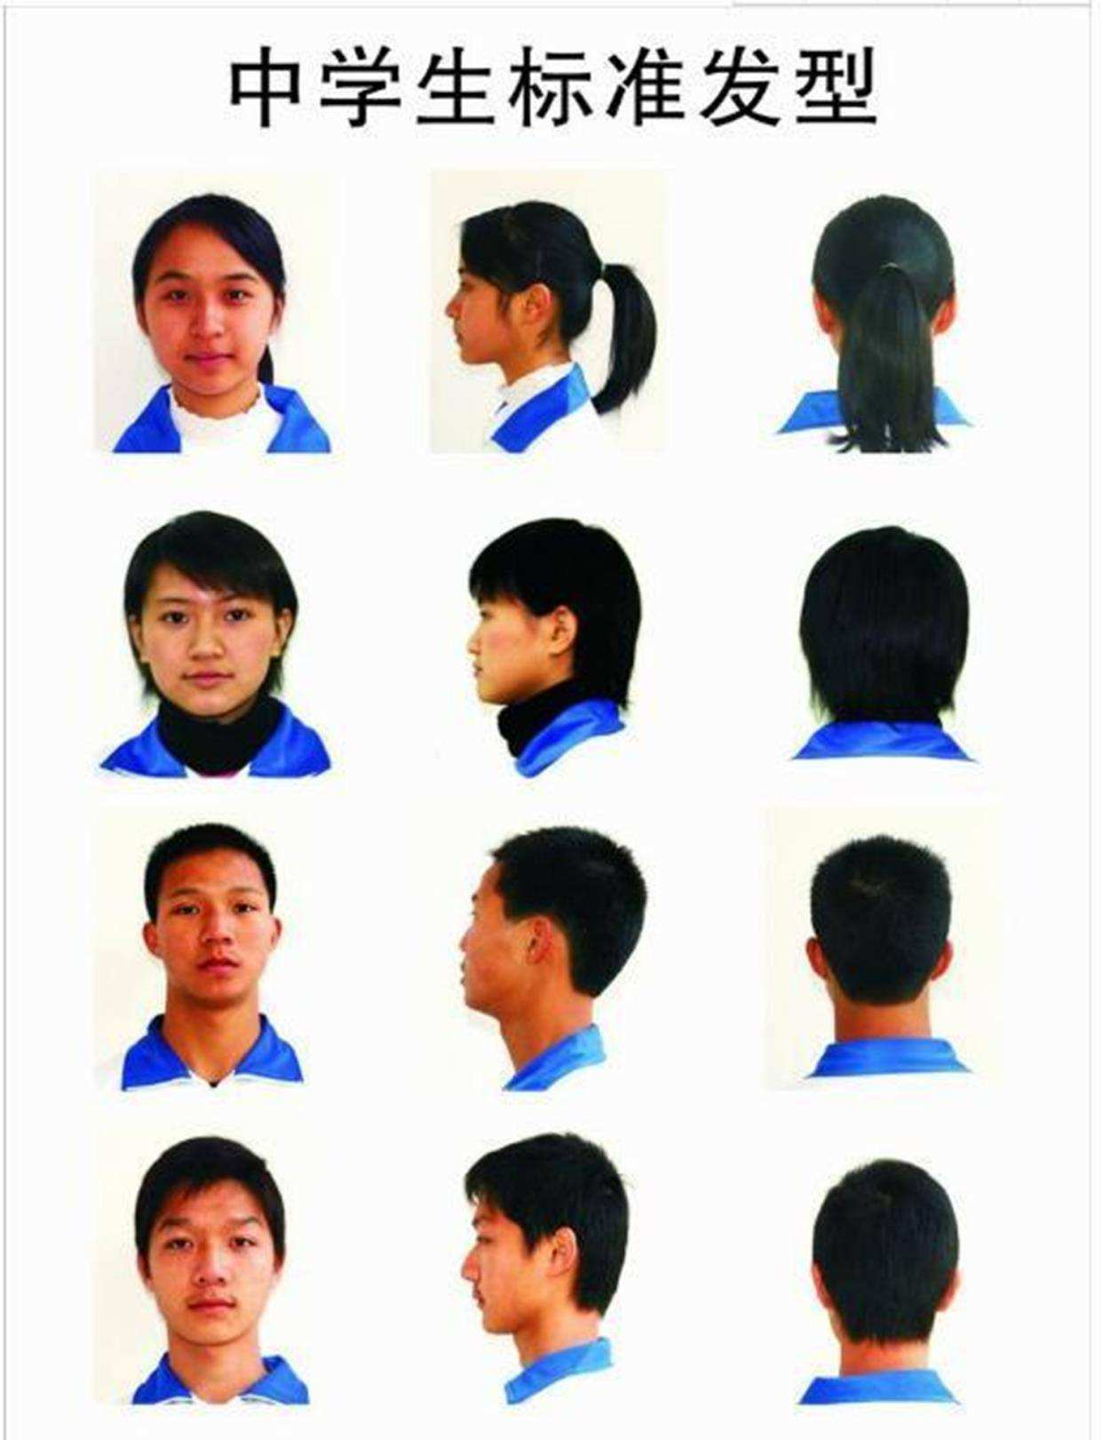

（9）校服穿着时要注意自身的形象、姿态，要求站、坐、行大方得体。

作为中学生，我们要做文明之人，着装得体更加符合学生身份。我们的服饰应以鲜明的色彩、简洁的款式、舒适而便捷的功能来体现中学生纯朴、自然、大方、活泼的健康之美。让学生无论在校园内，还是在大自然的怀抱中，摈弃那些哗众取宠的外在追求，以青春、自然、端正展示中学生靓丽的风采。

2、学生胸卡的佩戴

（1）胸卡的佩带位置：悬挂胸前。

（2）胸卡的佩带时间:在校期间的全部时间。

（3）胸卡佩带时其他注意事项：

①不得将胸卡置于口袋、书包等不便于检查的位置。

②胸卡必须保持干净，字迹、相片清晰，不得随意涂改，粘贴。

③胸卡不得转借。

④不允许佩带任何首饰，如:耳钉、项链、护身符、手链、脚链、戒指等。

对不听劝告者，一经发现，立即没收代为保存，由班主任或家长方可领回。

3、其他注意事项

（1）帽子要戴端正，不得把帽舌戴歪。上课、参加集会一律脱帽。

（2）男女同学一律不得佩戴任何饰件，不佩带手机、IPAD、游戏机等。

（3）要适时理发，经常梳洗，勤剪指甲，勤换衣服。特别是正处在发育期的同学们精力充沛，平时活动量较大，爱出汗，身体新陈代谢快，更应该勤洗澡、勤洗头，勤换、勤洗衣服，养成良好的个人卫生习惯。

（4）鞋子的鞋带要系紧，书包背带不宜过长。

同学们，文明礼仪是我们学习、生活的根基，是我们健康成长的臂膀。没有了文明，就没有了基本的道德底线。千学万学学做真人，说的就是学习应先学做人，学做文明人，学做社会人， 文明校园，从我做起，从每一件小事做起，让文明礼仪之花在校园处处开花。

别林斯基说：“美和道德是紧密联系在一起的。”

一个人的仪容仪表在一定程度上体现着人的精神面貌和道德水准。中学生要体现自尊、自爱，充满朝气和活力、健康向上的精神风貌，就必须穿戴整洁，朴素大方，仪表端庄。有实力的人不需要炫耀自己，有个性应该表现出自己的特长。任何人的穿着打扮只有和自己身份和体貌特征相协调才是美的。

中学生身上特有的青春朝气，积极健康的生活态度就是最美丽的衣裳！

**十. 用好网**

在我们建设和谐社会、和谐学校、和谐课堂的今天，互联网技术得到迅速普及并逐渐渗透到学习、生活的各个领域，互联网的快速发展给人类生活的各个领域产生越来越重要的影响。在已经步入信息化社会的今天，“上网”已经成为了一种时尚，而在庞大的网民群体中，青少年占了很大的比例，并且还在逐年增多。据调查，目前网民中18～35岁的青年占85.8%，18岁以下的占2.4%。另外，我们也要注意到由于互联网资源鱼龙混杂、良莠不齐，少部分人出于各种不同的目的，利用各种手段进行不道德的甚至是违法犯罪的活动。

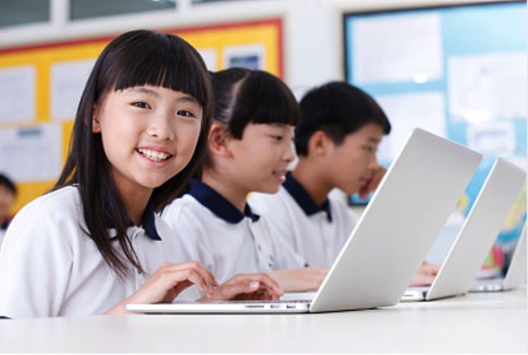

上网有瘾，这早已成定论，正所谓“衣带渐宽终不悔，为网消得人憔悴”。网络对青少年健康成长的影响是多层次、多方面的，概括地说是双重的。

1、网络对青少年的正面影响：  
（1）网络已成为人们吸取知识、增长才干、娱乐生活的重要平台。

互联网的发展一方面为我们的研究学习、传递信息、交流情感以及娱乐休闲提供了更为宽广的天地。而且还有利于青少年非线性思维方式的形成。这种思维方式改变了传统线性思维所固有的较狭隘、死板的弊端，有利于培养青少年的发散性思维、拓展青少年的思路，有利于帮助他们正确地看待周围的人和事，树立科学的人生观和世界观。

（2）青少年的创造能力得到了发展。  
 网络上的信息极其丰富，网络使青少年的观念发生了革命性的变革，无论是在创新观念、锻炼创新思维、培养创新能力、实现创新内容等方面都得到了极大的提高。他们的智力得到了升华。  
 （3）满足了青少年交流、沟通和理解的需要。  
 网络一出现，便注定与青少年紧紧联系在一起。网络使得青少年和世界息息相通，使得他们在有限的学习、工作的重压之外获得了更广泛的空间。当全世界缤纷多彩的信息资源集结在青少年的面前，他们的视野、心胸会与以往完全不同。

1. 网络对青少年健康成长的消极影响：  
   （1）网络对青少年思想品德素质的消极影响主要体现为：网上信息泛滥可能造成青少

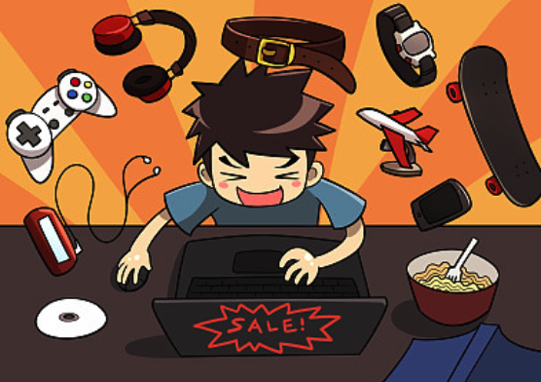

年信仰的缺失或价值观的多元化，影响青少年正确的人生观、价值观的形成；互联网上信息接受和传播的隐蔽性，有可能引起青少年道德意识弱化、社会责任感下降；网络交流的隐藏性、无约束性，极容易使青少年做出一些违反常规的事情，甚至走上犯罪的道路。

（2）网络对青少年智力素质的消极影响主要体现为：网络聊天是许多青少年上网的主要内容，多数进入聊天室聊天的青少年大都没有固定的话题，这种散漫的聊天方式，容易影响青少年的逻辑思维能力和注意力；计算机网络挤占了青少年读书和思考的时间；在网络上，有人靠帮别人写论文、做作业赚钱，于是，许多缺乏自律的青少年从网络上下载文章作为作业交给教师，这就大大降低了青少年学习的认真态度；现实中存在不少青少年由于过度地迷恋、依赖电脑网络，沉湎于网络之中，正常学习、生活秩序遭受破坏，学习时间无精打采，学习成绩下降，有的甚至厌学、逃学、辍学。

（3）网络对青少年身体素质的消极影响主要体现为：长时间连续上网会造成情绪低落、眼花、双手颤抖、疲乏无力、食欲不振、焦躁不安、血压升高、植物神经功能紊乱、睡眠障碍，有的甚至消极自杀；不良的上网环境也会损害青少年的身体健康。

（4）网络对青少年心理素质的消极影响主要体现为：长期上网会引发青少年网络孤独症，人际情感淡漠，对现实社会产生不认可甚至逃避的心理；网络的虚拟性、隐蔽性，会诱发青少年的双重人格障碍；网络操纵时间失控，还会导致网络成瘾症，使青少年变得孤独、敏感、忧郁、警觉、不服从社会规范，甚至出现精神障碍、自杀等情况。

（5）网络对青少年社会适应能力的消极影响主要体现为：网络是一个虚拟的世界，人们网上交际主要依靠于抽象的数字、符号，青少年终日沉迷于这种人机对话的模式，会对社会适应行为和能力受到影响，更有甚者，有些青少年还可能患上“网络社交障碍症”；在网络环境下，青少年交往的对象、身份都不确定，这就减弱了青少年的社会角色的获得能力；网络交往的虚拟性、自由性，很容易导致人们行为的普遍失范，不利于青少年的社会化，甚至导致青少年社会化的失败。

1. 青少年正确使用网络的方法：



1. 充分利用网络优势帮助学习，提高自身素质。  
   （2）要科学合理地安排时间，不影响正常的学习和生活。  
   （3）要正确选择网上信息，自觉抵制不良性系信息的影响。  
   （4）不进营业性网吧，可在家中或学校上网。  
   （5）遵守网络道德，遵守纪律和法律。

同学们必须提高自已的心理素质、道德素质，提高辨别能力、选择能力，必须学会合理合时的正确使用电脑，发挥电脑应有的作用，从我做起，从现在做起，自尊、自律、上文明网，文明上网，为我校精神文明建设，为社会的健康发展做出自己的贡献!

1. 全国青少年网络文明公约

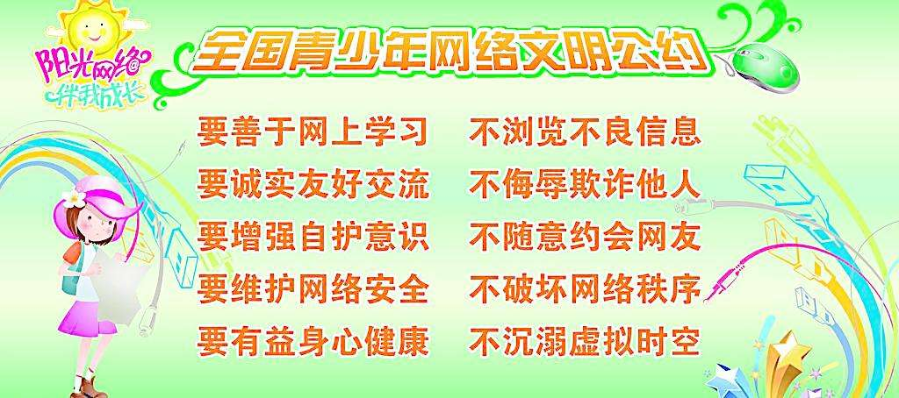

要善于网上学习 不浏览不良信息   
要诚实友好交流 不侮辱欺诈他人   
要增强自护意识 不随意约会网友   
要维护网络安全 不破坏网络秩序   
要有益身心健康 不沉溺虚拟时空

**结 束 语**

学校倡导“健行”校园文化，学校的“健行”文化，是一种“顶天立地”的文化：既倡导“欲上青天揽明月”、“自强不息”的“顶天”之志，也注重“脚踏实地、实干兴教”的“立地”之行。学习“奔牛初中十好教育”是一项长期的工程，对它的理解和认识会随着时间的推移和情境的变化而变化，同样的内容会给我们对于如何成为一名合格的中学生以及一个真正的“人”以新的启示。

认同“奔牛初中十好教育”是一条坎坷的道路，当我们手握“奔牛初中十好教育”这把火炬前行，沿途的黑暗可能时不时想遮盖你手中的光明，甚至让你适应乃至认同这个世界本来就是由各种不良诱惑、习惯、想法组成的黑暗世界。但是，如果你坚定地相信手中的火炬，不忘初心，那么你将在这条路上越走越顺。

运用“奔牛初中十好教育”是一种强大的技能，对于任何知识的学习和认同都是为了学以致用，“奔牛初中十好教育”也不例外，无论在我们的学生时期还是今后我们踏入社会，用好它可以帮助我们塑造良好的行为习惯、形成较高的文明素养进而促进自身修养的提高，维持良好的人际关系。

不积跬步，无以至千里；不积小流，无以成江海。一点点学，一步步走，一天天悟，你会遇见更好的自己！

编者：汤建中 贺俊 潘灵娟 沈小丽 陆文明 顾志琴 陈晟